特集： 「おせっかいなナースを目指します」
全国訪問ボランティアナースの会 「キャンナス小平」の発会式がありました

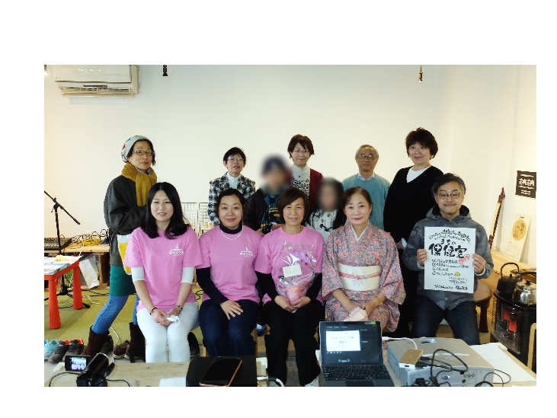
2月13日に学園東町のフリースペース茶間茶間でキャンナス小平の発会式がありました。当日は看護師や市民など十数名が集まり、発会式はオンラインで同時中継もされました。
「

キャンナスとは、地域に住んでいる看護師が忙しい家族に代わって介護のお手伝いをする訪問ボランティアナースの会です。全国組織代表の菅原由美さんによると、1997年に神奈川で産声を上げてから今回の小平で146番目の会になるそうです。
キャンナスの特徴は上からの指示命令ではなく、自分で考え自主的に行動することだそうです。2011年の東日本大震災の時も災害看護を自主的に行い、被災者の身体支援だけでなく話し相手になるという形でもサポートをしました。
「キャンナス小平」 代表 樋口敬子さん

菅原さんは、「今後は子どもの貧困と虐待の問題にも取組んでいくつもりです。子どもの問題は長い間放置されてきました。私たちはおせっかいなナースとして困っている人の話し相手になります」と仰っていました。
キャンナス小平を立ち上げた樋口敬子さんにお聞きしました。終末﻿期の看護に長く従事したのちに、児童養護施設での看護を経験し、子どもの虐待の問題について皆さまと一緒に考えたいと、子どものことを知る勉強会を行っています。
地域の皆さんの日常に触れると、ちょっとした不安や困りごとがあるが、看護師が身近にいれば解決できる事が多いと思い、キャンナス小平を立ち上げました。小平には潜在看護師が沢山おられると思う、その方々のお力を借りて困りごとの相談に乗れるようにしたい。いずれは訪問看護ステーションも立ち上げたいとのことです。
「キャンナス小平」 発会式

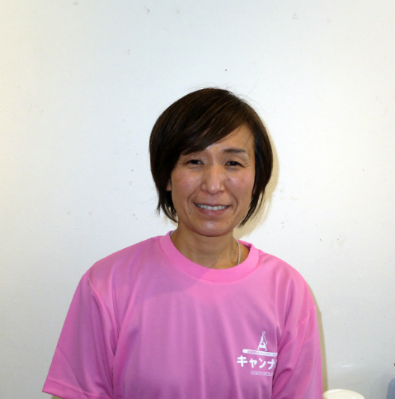
(文責： 由井、橋本)
キャンナス小平 連絡先
☎ 090-4177-4144（樋口）
e-mail
keicocco.deme@jcom.home.ne.jp

